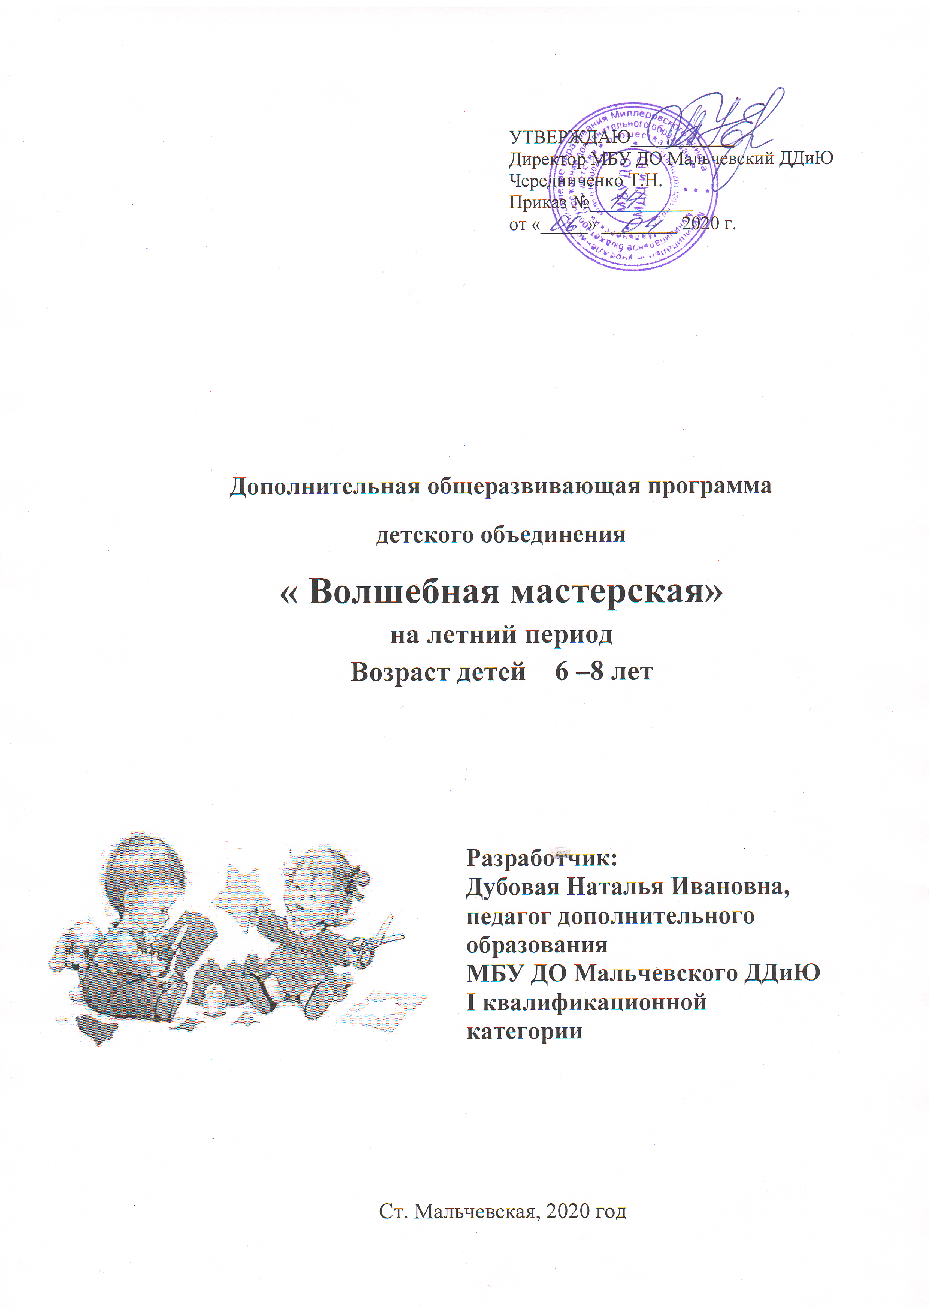

Пояснительная записка.
Образовательная программа « Волшебная мастерская»

В связи со сложившейся ситуацией в стране. Программа на лето соответствует дистанционному обучению детей в летний период.

Работа в кружке представит детям широкую картину мира прикладного творчества, поможет освоить разнообразные технологии в соответствии с индивидуальными предпочтениями.
Занятия художественной практической деятельностью, по данной программе решают не только задачи художественного воспитания, но и более масштабные – развивают интеллектуально-творческий потенциал ребенка. В силу того, что каждый ребенок является неповторимой индивидуальностью со своими психофизиологическими особенностями и эмоциональными предпочтениями, необходимо предоставить ему как можно более полный арсенал средств самореализации. Освоение множества технологических приемов при работе с разнообразными материалами (бумагой, клеем, пластилином, бисер, природный материал, крупы, косточки фруктов и т.д.) в условиях простора для свободного творчества помогает детям познать и развить собственные возможности и способности, создает условия для развития инициативности, изобретательности, гибкости мышления.
Важное направление в содержании программы «Волшебная мастерская» уделяется духовно-нравственному воспитанию младшего школьника. На уровне предметного содержания создаются условия для воспитания:
- патриотизма: через активное познание истории материальной культуры и традиций своего и других народов; трудолюбия, творческого отношения к учению, труду, жизни (привитие детям уважительного отношения к труду, трудовых навыков и умений самостоятельного конструирования и моделирования изделий, навыков творческого оформления результатов своего труда и др.).
В результате занятий по предложенной программе учащиеся получат возможность:
- развивать образное мышление, воображение, интеллект, фантазию, техническое мышление, творческие способности;
- расширять знания и представления о традиционных и современных материалах для прикладного творчества;
- познакомиться с новыми технологическими приёмами обработки различных материалов;
- использовать ранее изученные приёмы в новых комбинациях и сочетаниях;
- познакомиться с новыми инструментами для обработки материалов или с новыми функциями уже известных инструментов;
- совершенствовать навыки трудовой деятельности в коллективе;
- оказывать посильную помощь в дизайне и оформлении класса, школы, своего жилища;
- достичь оптимального для каждого уровня развития;
- сформировать навыки работы с информацией.

Календарно – тематическое планирование в летний период, объединения « Волшебная мастерская», 1 год обучения.
в летний период, 1 год обучения ( 30 часов)
№ | Тема | Кол – во часов | Дата
 |  |  | План | Факт
1 | Вводное занятие. Повторение техники безопасности. | 2 | 04.06.20
2 | Работа с природным материалом (сухие листья и цветы) Аппликация из листьев и цветов. | 2 | 05.06.20
3. | Аппликация из листьев и цветов. Композиция «Букет в вазе» | 2 | 11.06.20
4. | Аппликация из листьев и цветов «Забавные животные» . | 2 | 12.06.20
5. | Аппликация из листьев и цветов «Гриб». |  | 18.06.20
6. | Аппликация из листьев и цветов. Виртуальная выставка работ «Лето красное.» | 2 | 19.06.20
7. | Работа с пластилином. | 2 | 06.08.20
8. | Работа с разными материалами (крупа, ракушки,камешки).Объемная композиция с применением ракушек и камешков «Аквариум», «Морское дно» | 2 | 07.08.20
9. | Объемная композиция с применением ракушек и камешков | 2 | 13.08.20
10. | Аппликация из крупы «Совушка» | 2 | 14.08.20
11. | Аппликация из крупы «Совушка» | 2 | 20.08.20
12. | Работа с разными материалами (по выбору) | 2 | 21.08.20
13. | Работа с разными материалами (по выбору) | 2 | 25.08.20
14. | Бросовый материал. Я творю чудо. | 2 | 27.08.20
15. | Оформление выставки поделок. Итоговое занятие. Виртуальная выставка поделок. | 2 | 28.08.20

Содержание программы объединения «Волшебная мастерская».

- Вводное занятие. ( 2 часа)
Повторение техники безопасности. Знакомство с планом работы на лето. История декоративно – прикладного творчества.

2. Работа с природным материалом. (8 часов)
Виды природных и растительных материалов, их происхождение. Разнообразие растений, правила сбора и засушивания летних листьев и цветов, сроки и место их хранения. Дополнительные материалы, используемые при изготовлении поделок (картон, краски, клей и т. д.). Основные приёмы изготовления аппликаций из природного материала. Подбор фона. Комбинирование листьев и цветов разных растений для выделения цвета деталей. Эстетичность в оформлении работ (виды рамок). Техника безопасности при работе с инструментами и материалами. Технология приготовления цветов и листьев к работе, прикрепление рабочего материала к основе. Изготовление аппликаций по задумке детей.

- Работа с разными материалами (крупа, ракушки, камешки).(14 часов)
Дать представление о мире природы и о предметном мире, созданном человеком; показать красоту окружающего мира; формировать представления о взаимодействии человека и окружающего мира, о роли трудовой деятельности людей в развитии общества; способствовать открытиям красоты родной природы, воспитывать бережное отношение к ней; дать общие сведения о различных видах природного материала; учить детей работать с соблюдением последовательности технологических операций, использованием декоративного оформления и отделки изделия. Применять свои знания и умения в работе над поделками. Изготовление поделок: «Морское дно» (из камешков и ракушек), «Совушка» (из круп и семян), объемная композиция с применением ракушек «Аквариум».

3.Бросовый материал. Я творю чудо. ( 4 часа)
История тряпичной куклы. Техника безопасности при работе с иглой и ножницами. Способы выполнения ручных швов.
Игровые и обереговые куклы. Оберег - как субъект культуры и истории. Традиционные обереги. Материалы и инструменты для изготовления куклы-оберега. Характер сказочного героя, его значение в народном быту. Обратить внимание на различное образное решение. Выбор образцов. Подбор ткани. Правила раскроя.
- Итоговое занятие ( 2 часа)
Подведение итогов своей работы. Выставка работ..

Требования к уровню сформированности знаний и умений учащихся 1 года обучения

Учащиеся должны знать:
название и назначение материалов – бумага, ткань, пластилин;
название и назначение ручных инструментов и приспособлений- ножницы, кисточка для клея, игла;
правила безопасности труда и личной гигиены при работе указанными инструментами.

К концу обучения учащиеся должны уметь:
анализировать под руководством учителя изделие (определять его назначение, материал из которого оно изготовлено, способы соединения деталей, последовательность изготовления);
правильно организовать свое рабочее место, поддерживать порядок во время работы;
соблюдать правила безопасности труда и личной гигиены;
экономно размечать материалы с помощью шаблонов, сгибать листы бумаги вдвое, вчетверо, резать бумагу и ткань ножницами по линиям разметки, соединять детали из бумаги с помощью клея, вышивать стежками “вперед иголка”.

